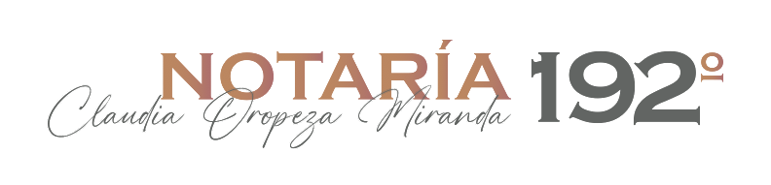

Recibí **${nombre},** la documentación correspondiente DE ELABORACIÓN DE ${acto} DE NÚMERO 112 CIENTO DOCE, pasada ante mi Fe.--------------

Morelia, Michoacán; a ${dia_escrito} ${dia} de ${mes_escrito} del año ${year} ${year_escrito}.-----------

**Recibí**

**${nombre}**